Det er en stor glæde endnu engang at kunne invitere til
Efterårskonference på Hedemølle Efterskole.
I år vil vi være sammen under temaet:
”Hold ud indtil enden!”

Vi har igen i år den store glæde ved, at Don Currin og hans kone,
Cindy har sagt ja til at komme og undervise os. Don Currin er pastor i Providence Gospel Church i Tuscumbia, Alabama.
Til daglig tjener de begge i HeartCry.

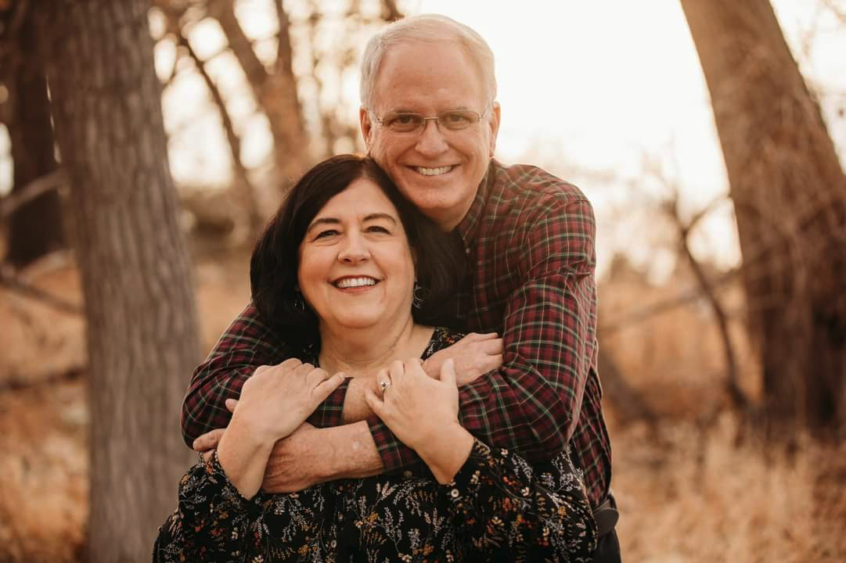

På lejren vil vi også indgå i et praktisk arbejdsfællesskab, så samtidig med at vi lytter til Jesu ord, vil vi også være sammen om køkkentjanser og rengøringsopgaver.

Dagsprogram
  - TORSDAG
14:30 Ankomst og indkvartering
15:30 Bedemøde
16:00 Møde
18:00 Vi spiser vores medbragte mad
19:30 Møde

  - FREDAG
7:00-8:15 Morgenmad
8:30 Bedemøde
9:00 Møde
Kaffepause
11:00 Møde
12:30 Frokost
15:00 Eftermiddagskaffe
16:00 Møde
18:00 Aftensmad
19:30 Møde

  - LØRDAG
7:00-8:15 Morgenmad
8:30 Bedemøde
9:00 Møde
Kaffepause
11:00 Møde
12:30 Frokost
Rengøring og afrejse

Praktisk information:
Efterårskonferencen foregår på Hedemølle Efterskole,
Hedemøllevej 31, 8850 Bjerringbro.

  - Tilmelding
Tilmelding sker via link på kirkens hjemmeside
Esbjergfrikirke.dk/tilmelding
Seneste frist for tilmelding er 2. oktober 2026

  - Pris og betaling
Voksen: 400 kr.
Barn 5-17 år: 175 kr.
Dog max. 900 kr. pr. familie

Kun fredag
Voksen: 200 kr. Barn 5-17 år: 75 kr.

Kun lørdag
Voksen: 100 kr. Barn 5-17 år: 40 kroner

Betaling kan ske på Esbjerg Frikirkes MobilePay-nummer 82891 eller konto i Vestjysk Bank 0872 000 3595544 mrk. ”Konference.”

  - Spørgsmål og kontakt
Har du praktiske spørgsmål omkring lejren kan du kontakte
Ole Nygaard på mobil 30 96 89 42



Efterårskonference
  - 15. - 17. oktober 2026
Tema: ”Hold ud indtil enden!”

